重庆市沙坪坝区农业农村委行政审批文件
沙农许可〔2025〕2号

重庆市沙坪坝区农业农村委员会
关于中交冷链（重庆）智慧产业园项目
水土保持方案准予行政许可的决定

中交四航（重庆）供应链管理有限公司：
你单位提交的中交冷链（重庆）智慧产业园项目水土保持方案审批申请（项目代码：2406-500106-04-01-800955）和《中交冷链（重庆）智慧产业园项目水土保持方案报告书（报批稿）》收悉。经审查，该申请符合法定条件，根据《中华人民共和国行政许可法》第三十八条第一款、《水行政许可实施办法》第三十二条第一项规定，决定准予行政许可。
一、水土保持方案总体意见
（一）方案编制依据的法律法规、部委规章、规范性文件、规范标准、技术文件及采用的资料基本正确。
（二）同意方案设计水平年为2026年。
（三）同意水土流失防治责任范围的界定，水土流失防治责任范围面积为6.87hm²。
（四）同意项目水土流失防治标准等级执行西南紫色土区建设类项目一级标准。
（五）同意水土流失防治目标。其中：水土流失治理度97%，土壤流失控制比1.0，渣土防护率94%，表土保护率不予计列，林草植被恢复率97%，林草覆盖率10%。
（六）基本同意水土流失防治分区和分区防治措施体系。
（七）基本同意水土保持方案实施进度安排。
（八）基本同意水土保持监测时段、内容和方法。
二、水土保持方案投资
本工程水土保持工程总投资186.41万元，其中主体设计水保投资为138.33万元，水土保持新增投资48.08万元。新增投资中，监测措施14.14万元，施工临时措施费用4.83万元，独立费用17.32万元，基本预备费2.18万元，水土保持补偿费9.61万元（根据《沙坪坝区农业水利局关于重庆西部现代物流园水土保持规划的批复》（沙农水发〔2010〕19号）及西部物流产业园区开发建设有限责任公司缴纳水土保持费依据，该项目建设地址在西部现代物流园水土保持规划阶段确定的范围内，不予缴纳水土保持补偿费）。
- 工作要求
（一）根据水土保持法律法规和规范标准，认真做好项目建设过程中水土流失防治工作，切实落实水土保持“三同时”制度。
（二）依据批准的水土保持方案与主体工程同步开展水土保持施工图设计，按程序与主体工程设计一并报经有关部门审核，作为水土保持措施实施的依据。重要防护对象应当开展点对点勘察与设计。无设计的水土保持措施，不得通过水土保持设施自主验收。
（三）严格控制施工扰动范围，禁止随意占压破坏地貌植被。加强对施工单位的管理，在招投标文件和施工合同中明确施工单位的水土保持责任，强化奖惩制度，规范施工行为。
（四）依法做好水土保持监测工作，加强水土流失动态监控。在工程建设期间应将水土保持监测季报按规定在网站公开，同时在业主项目部和施工项目部公开，并按规定向我委按时报送监测季报和总结报告。
（五）按照水土保持监理标准和规范开展水土保持工程施工监理，确保水土保持工程建设质量和进度。
（六）本项目的地点、规模如发生重大变化，或者水土保持方案实施过程中水土保持措施发生重大变更的，应按照“水利部第53号令”规定办理。确需在水土保持方案确定的弃渣场以外新设弃渣场的，或者因弃渣量增加导致弃渣场等级提高的，生产建设单位应当开展弃渣减量化、资源化论证，在弃渣前编制水土保持方案补充报告，并完成弃渣场变更审批手续。
（七）严格按照批准的水土保持方案和后续设计落实各项水土保持措施，合理安排施工时序和水土保持措施实施进度，严格控制施工期间水土流失。
（八）工程完工后、项目投产使用前应及时组织开展水土保持设施自主验收，并在水土保持设施自主验收通过3个月内，向我委报备验收材料（包括水土保持设施验收鉴定书、水土保持设施验收报告和水土保持监测总结报告等）。
（九）本行政许可决定有效期为3年，水土保持方案自批准之日起满3年，生产建设项目方开工建设的，其水土保持方案须报我委重新审核。

附件：1. 水土保持方案特性表
- 中交冷链（重庆）智慧冷链产业园项目水土保持方案报告书专家评审意见

重庆市沙坪坝区农业农村委员会
2025年1月14日
（此件主动公开）
附件1
水土保持方案特性表

附件2
项目名称 |  | 中交冷链（重庆）智慧产业园项目 |  |  | 流域管理机构 |  |  | 长江水利委员会
涉及省（市、区） |  | 重庆市 | 涉及地市或个数 |  | 沙坪坝区 | 涉及县或个数 |  | /
项目规模 |  | 6.87hm² | 总投资（亿元） |  | 5.28 | 土建投资（亿元 |  | 4.00
动工时间 |  | 2024年10月 | 完工时间 |  | 2025年12月 | 设计水平年 |  | 2026年
工程占地（hm²） |  | 6.87 | 永久占地（hm²） |  | 6.87 | 临时占地（hm²） |  | 0
土石方量（万m³） |  |  | 挖方 |  | 填方 | 借方 |  | 余（弃）方
 |  |  | 11.50 |  | 2.40 | 0 |  | 9.10
重点防治区名称 |  |  | 重庆市水土流失重点预防区
地貌类型 |  |  | 紫色土 |  | 水土保持区划 |  |  | 西南紫色土区
土壤侵蚀类型 |  |  | 水力侵蚀 |  | 土壤侵蚀强度 |  |  | 轻度
防治责任范围面积（hm²） |  |  | 6.87 |  | 容许土壤流失量[t/(km²·a)] |  |  | 500
水土流失预测总量（t） |  |  | 512 |  | 新增水土流失量（t） |  |  | 359
水土流失防治标准执行等级 |  |  | 西南紫色土区建设类一级标准
防治  指标 | 水土流失治理度（%） |  | 97 |  | 土壤流失控制比 |  | 1.0
防治  指标 | 渣土防护率（%） |  | 94 |  | 表土保护率（%） |  | /
防治  指标 | 林草植被恢复率（%） |  | 97 |  | 林草覆盖率（%） |  | 10
防治  措施及工程量 | 防治分区 |  | 工程措施 |  | 植物措施 |  | 临时措施
防治  措施及工程量 | 主体工程防治区 |  | 主体设计：雨水管970m、排水沟460m、透水铺装2402.73m² |  | 主体设计：景观绿化0.71hm² |  | 主体设计：车辆冲洗站2座  方案新增：临时排水沟340m、临时沉砂池1个、临时拦挡220m、防雨布5000m²
投资（万元） |  |  | 64.09（新增0） |  | 71.24（新增0） |  | 7.83（新增4.83）
水土保持总投资（万元） |  |  | 186.41（新增48.08） |  | 独立费用（万元） |  | 17.32
监理费（万元） |  |  | 0 | 监测费（万元） | 14.14 |  | 补偿费（元） |  | 96113（免征）
方案编制单位 |  |  | 中煤科工重庆设计研究院（集团）有限公司 |  | 建设单位 |  | 中交四航（重庆）供应链管理有限公司
法定代表人 |  |  | 欧凯 |  | 法定代表人 |  | 蒋正舜
地址 |  |  | 重庆市渝中区长江二路179号 |  | 地址 |  | 重庆市沙坪坝区垄安大道115号5楼505室
邮编 |  |  | 400016 |  | 邮编 |  | 400000
联系人及电话 |  |  | 安丽芹/19923258165 |  | 联系人及电话 |  | 陈龙斌/15177238151
传真 |  |  | （02368725084 |  | 传真
电子信箱 |  |  | 71677216@qq.com |  | 电子信箱 |  | 610434097@qq.com
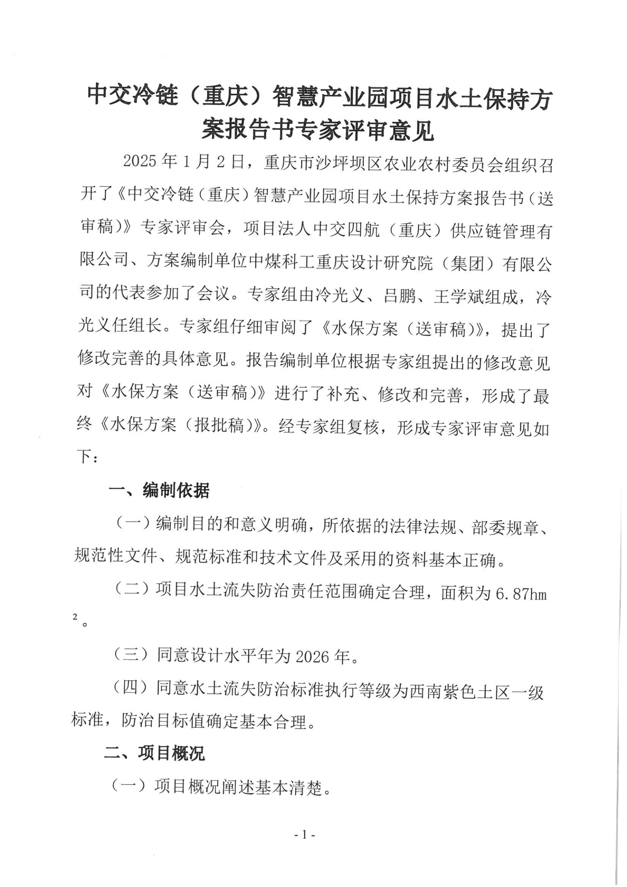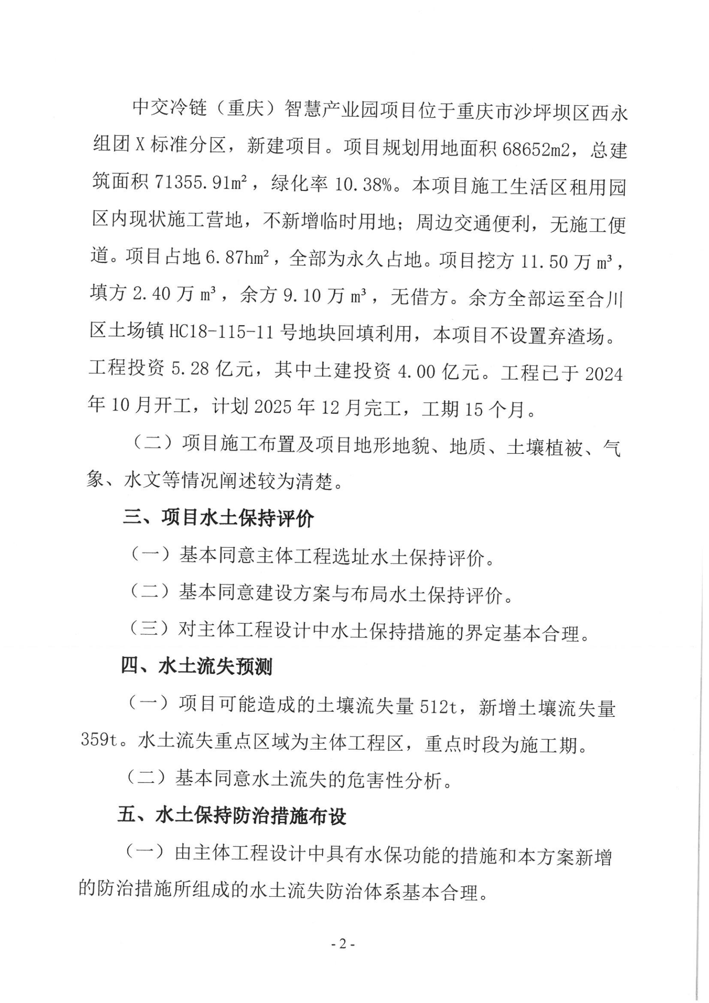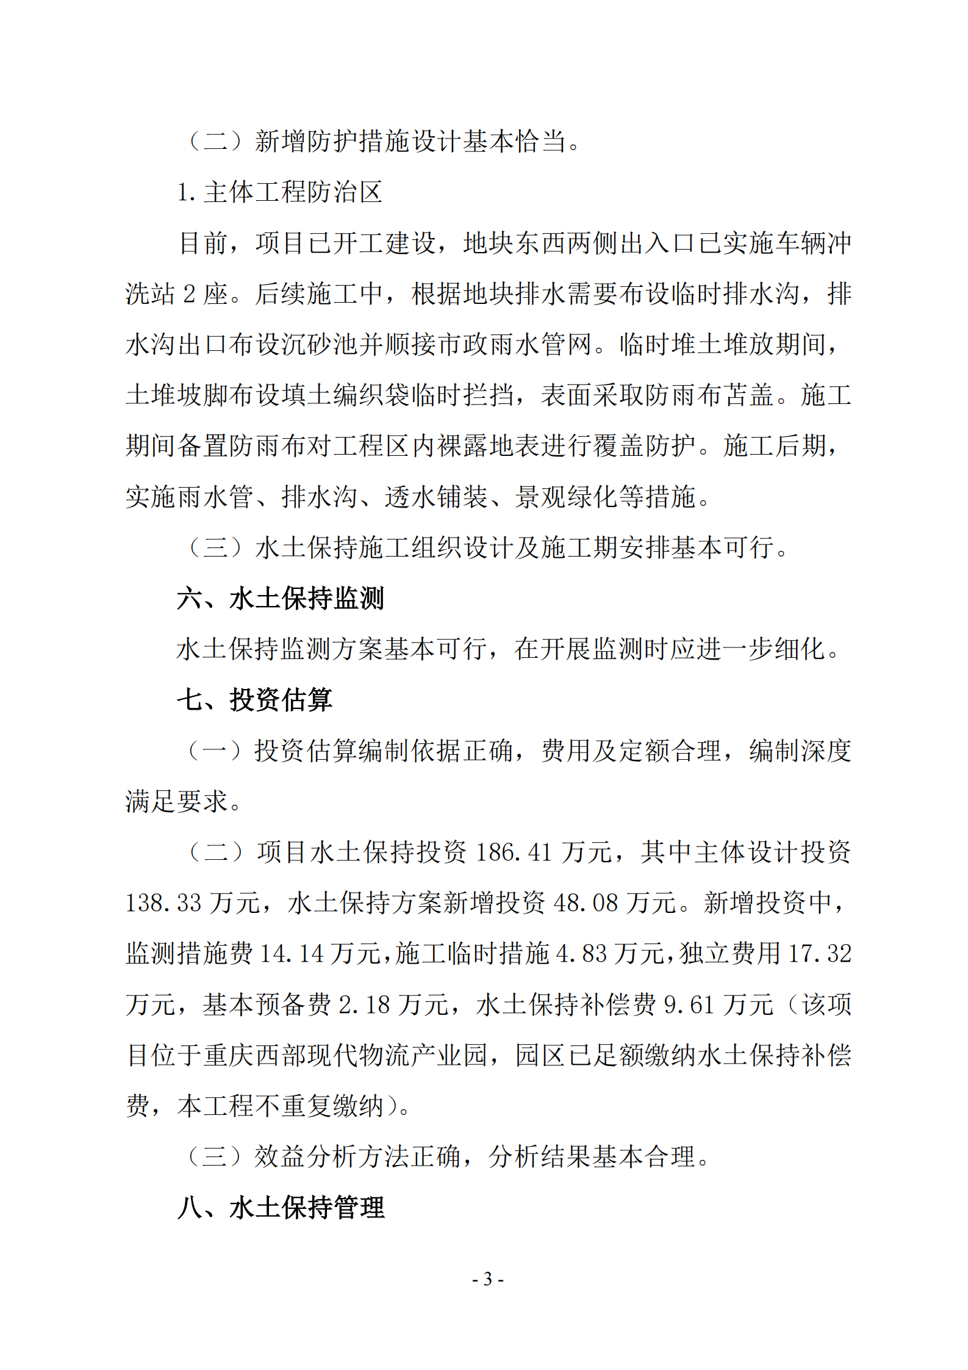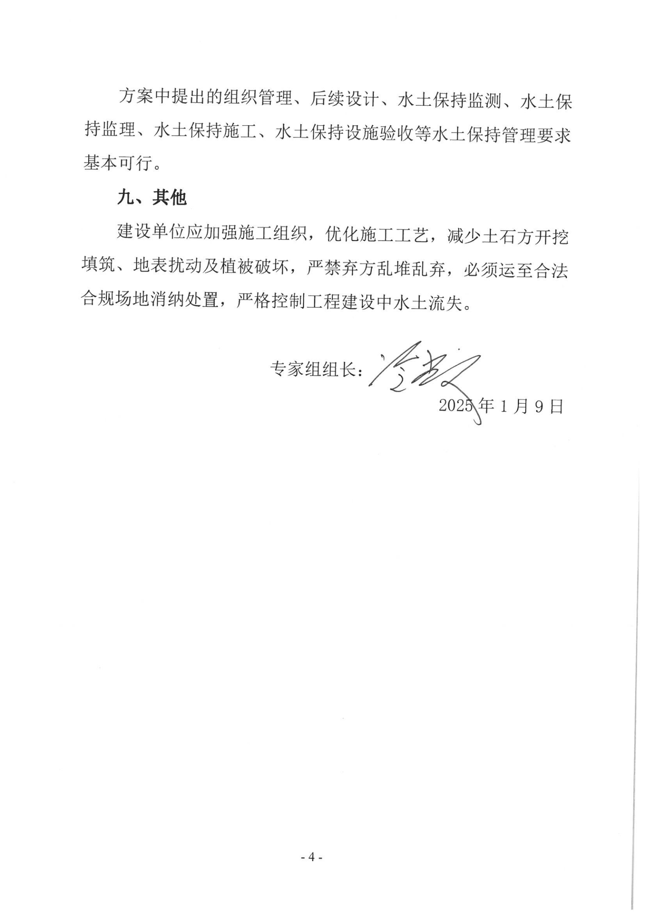

重庆市沙坪坝区农业农村委员会办公室 2025年1月14日印发

